Výroční zpráva grantového projektu, zakázka č. 2110
(specifický výzkum v roce 2018)

Název projektu (80 znaků): Informační a znalostní management a kognitivní věda v cestovním ruchu II

Specifikace řešitelského týmu
Odpovědný řešitel: prof. RNDr. Josef Zelenka, CSc.

Studenti doktorského studia: Ing. Petr Blecha
Ing. Jan Hruška
Ing. Ondřej Klapka (od 1. 1. 2018 do 31 .08. 2019)
Ing. Tomáš Nacházel
Ing. Jan Štěpán
Ing. David Zejda
Ing. Luboš Mercl (od 22. 06. 2018)
Ing. Marek Zanker (od 10. 10. 2018)

Studenti magisterského studia: Bc. Vladimír Maliniak
Bc. Dominik Rejchrt (od 20. 03. 2018)

Další výzkumní pracovníci: Ing. Martina Husáková, Ph.D.
Mgr. Jaroslav Kacetl, PhD.
Ing. Martina Pásková, Ph.D.
doc. RNDr. Kamila Štekerová, Ph.D.
prof. RNDr. PhDr. Antonín Slabý, CSc.

Celková částka přidělené dotace: 362500 Kč

Způsobilé náklady projektu: 362541,57
Přehled realizovaných výdajů:

Stručné zdůvodnění osobních nákladů

- stipendia 105000,- Kč
Za aktivní participaci na přípravě, vytvoření a realizaci výstupů projektu byla vyplacena stipendia 6 doktorandům (Ing. Petr Blecha, Ing. Jan Hruška, Ing. Ondřej Klapka, Ing. Jan Štěpán, Ing. David Zejda, Ing. Marek Zanker) a dvěma studentům magisterského studijního programu (Bc. Vladimír Maliniak, Bc. Dominik Rejchrt). Výše stipendií odpovídala podílu studentů na výzkumných aktivitách a přípravě podkladů pro publikační výstupy projektu (články v časopisech indexovaných ve WOS či Scopus, příspěvky na konferencích evidovaných v databázi Scopus nebo Conference Proceedings Citation Index – Science nebo Social Science & Humanities).

- mzdy 48000,- Kč
Byla vyplacena odměna řešiteli projektu (prof. RNDr. Josef Zelenka, CSc.) a dalším 5 akademickým pracovníkům (Ing. Martina Husáková, Ph.D.; Mgr. Jaroslav Kacetl, PhD.; Ing. Martina Pásková, Ph.D.; doc. RNDr. Kamila Štekerová, Ph.D.; prof. RNDr. PhDr. Antonín Slabý, CSc.) v celkové výši 48000,- Kč. Rozdělení odměn na jednotlivé akademické pracovníky odpovídalo jejich podílu na výzkumných aktivitách projektu a přípravě podkladů pro publikační výstupy projektu (články v časopisech indexovaných ve WOS či Scopus, příspěvky na konferencích evidovaných v databázi Scopus nebo Conference Proceedings Citation Index – Science nebo Social Science & Humanities).
- sociální a zdravotní pojištění 16521,52 Kč (34,42 % z mezd)

počet členů řešitelského týmu projektu, kteří čerpali mzdové prostředky včetně stipendií ze způsobilých nákladů projektu: 14
z toho počet studentů členů řešitelského týmu: 8
způsobilé osobní náklady (včetně odvodů): 169521,52 Kč
z toho osobní náklady studentů (včetně stipendií): 105000 Kč (61,94% celkových osobních nákladů včetně odvodů)

- náklady na konference 86369,39 Kč
- konferenční poplatky celkem 31861,08,- Kč.
Byly zaslány příspěvky na všechny plánované konference s výjimkou WMESS 2018 (viz Tabulka 2), konkrétně ICCCI 2018 a TPDL 2018, ale přijat byl pouze jeden příspěvek na konferenci ICCCI 2018. Konference WMESS 2018 nebyla proti plánu obeslána, případné přijetí příspěvků by příliš nezkvalitnilo publikační profil členů týmu. Účast na konferenci HED 2019 byla vyjednána bez nutnosti zaplacení poplatku a přijat byl jeden příspěvek. Byly předneseny také příspěvky na konferencích 28th EAEEIE Annual Conference, Reykjavík, Island a na Mezinárodním semináři V4 Traditional Ecological Knowledge - tradičné ekologické poznatky a nepísaná história (Pásková – přednesení příspěvku s tematikou habilitační práce).

- cestovní výdaje celkem 54508,31 Kč
komentář viz konferenční poplatky

- další náklady 106650,66Kč
- náklady nebo výdaje na pořízení hmotného a nehmotného majetku nebyly požadovány, tedy 0 Kč
- provozní náklady nebyly v projektu požadovány, 0 Kč
- služby (mimo konferenčních poplatků) 82 830,70 Kč Kč
- Tyto náklady tvořily zejména služby (mimo konferenčních poplatků), zahrnující služby spojené s publikováním výstupů projektu - překlady článků a konferenčních příspěvků a jazykové korektury 29583,2 Kč, publikační poplatek v časopisu indexovaném ve WOS/SCOPUS za Open Access přístup k článku (53247,5Kč).

- doplňkové náklady: 23 820 Kč
Doplňkovým nákladem byly kancelářské potřeby (22612 Kč) a bankovní poplatky 1207,96 Kč.

Jak je zřejmé z tabulky (Tabulka 1) ve struktuře výdajů podle IS Magion, byly prostředky projektu čerpány v souladu s upraveným plánem čerpání rozpočtu projektu (viz Příloha 5). Neplánovanou položkou byly bankovní poplatky ve výši 1207,96 Kč, které byly kompenzovány nižším čerpáním položky ostatní služby - jazykové korektury. Rozpočet projektu byl překročen o 41,57 Kč.

Tabulka 1 Rozpočet upravený na základě krácení navrženého rozpočtu projektu, rozpočet upravený na základě žádosti během období realizace projektu a skutečné čerpání
 |  | plán čerpání rozpočtu projektu | upravený plán čerpání rozpočtu projektu | skutečné čerpání
osobní náklady | stipendia | 105000 | 105000 | 105000
 | Mzdy | 48000 | 48000 | 48000
 | sociální a zdravotní pojištění (34,42%) | 16177,4 | 16177,4 | 16521,52
náklady na konference | konferenční poplatky (včetně kurzových ztrát) | 68326 | 31500 | 31861,08
 | cestovní výdaje (včetně kurzových ztrát) | 57600 | 53400 | 54508,31
další náklady | ostatní služby - jazykové korektury (včetně kurzových ztrát) | 37396,6 | 30675,10 | 29583,2
 | publikační poplatky za open access přístup | 30000 | 53247,5 | 53247,5
 | Kancelářský materiál | 0 | 23000 | 22612
 | jiné - bankovní poplatky | 0 | 1500 | 1207,96
Souhrnný součet |  | 362500 | 362500 | 362541,57

Splnění cílů řešení a přínos projektu
Cíle projektu, spočívající ve všestranném rozvoji aplikace informačního a znalostního managementu a kognitivní vědy v cestovním ruchu včetně plánovaných publikačních výstupů, byly splněny. Výzkum rozvíjel několik základních směrů těchto aplikací, což je současně základním přínosem realizace projektu:
- Rozvoj metod modelování reálných procesů, související s cestovním ruchem (příprava opakovaného podání projektu GAČR a příprava realizace projektu TAČR – projekt TL02000267 „Omezování negativních dopadů turismu na ekosystémy prostřednictvím inteligentního softwarového průvodce“, byl přijat, viz https://www.tacr.cz/dokums_raw/eta/2vs/vyhlaseni_vysledku_podporeno.pdf, ).
- Rozvoj metod analýzy sociálních médií, zejména využití SW Socialbakers a rozvoj kvalitativní analýzy jejich obsahu.
- Implementace smart technologií v cestovním ruchu, zejména v hotelech a při podpoře cestování handicapovaných osob. Novým tématem byla podpora cestování osob se zrakovým handicapem.
- Aplikace znalostních a kognitivních přístupů ve společenské odpovědnosti v udržitelném cestovním ruchu a využití znalostí původních obyvatel při rozvoji cestovního ruchu
- Nad původní plán výzkumu i témata rozvoj využití dalších přístupů ICT v turismu – využití ontologií při klasifikaci, inteligentní vyhledávání a vizualizace směrů výzkumu v turismu a mobilní aplikace ve vzdělávání.

Konkrétně byl v těchto základních směrech z hlediska použitých metod prováděn primární výzkum s využitím SW pro modelování (Netlogo, AnyLogic), SW pro analýzu sociálních médií (Socialbakers), řízených rozhovorů, mentálního a myšlenkového mapování a empirického šetření. Sekundární výzkum byl realizován s využitím rozsáhlé rešerše ve vědeckých databázích, zejména v databázi Sciencedirect.
Byly modelovány reálné procesy související s cestovním ruchem se zaměřením na simulace chování návštěvníků destinace a na únosnou kapacitu destinace. Byl rozvíjen i výzkum simulace chování trhu s aplikací ve službách CR. Byla dále rozvíjena metodika analýzy obsahu sociálních médií (metrika sítí, metody kvalitativní analýzy, postupy pro aplikace v marketingu a konkurenceschopnosti) s aplikací pro letecké společnosti a destinace turismu. S využitím GIS ArcInfo, Google Earth a znalostních přístupů byl zpracován empirický výzkum (Nikaragua) o znalostech původních obyvatel a potenciálu využití těchto znalostí v rozvoji komunitního CR a geoturismu. Byl uplatněn systémový přístup pro analýzu procesu certifikace geoparků UNESCO.
Realizace projektu musela respektovat zvýšené požadavky na kvalitu příspěvků na kvalitních konferencích, které se přiblížily (resp. jsou stejné) požadavkům v indexovaných časopisech WOS a Scopus. O tom vypovídá následující tabulka (Tabulka 2), v níž je popsána velmi malá úspěšnost uplatnění příspěvků na uvedených konferencích.

Tabulka 2 Úspěšnost uplatnění příspěvků na konferencích
Konference | Příspěvek | Uplatnění příspěvku
Intelligent Data Engineering and Automated Learning (IDEAL) - Springer Lecture Notes in Artificial Intelligence | Klapka, O.,Slabý, A.: Visual analysis of search results in Scopus database focussed on sustainable tourism | NE
 | Mercl, L.: Infrastructure Authentication, Authorization, and Accounting Solutions for an OpenStack Platform
ICCCI 2018, LNCS/LNAI | Štěpán, J., Cimler, R., Krejcar, O.: Automation system architecture for Smart hotel | ANO
 | Procházka, J., Štekerová, K.: Parallelized Evacuation Model with NL2OCL | NE
 | Blecha, P.: Optimization of Communication Principles in Multi-Agent Economic System
AI*IA2018 | Blecha, P.: Optimization of Communication Principles in Multi-Agent Economic System | NE
 | Procházka, J., Štekerová, K.: Parallelized Evacuation Model with NL2OCL | NE
COMPLEX NETWORKS 2018 - Springer Studies in Computational Intelligence | Klapka, O.,Slabý, A.: Visual analysis of search results in Scopus database focussed on sustainable tourism | NE
HED 2019 | Blecha, P.: Optimization of Communication Principles in Multi-Agent Economic System | ANO
Digital Libraries for Open Knowledge - Springer Lecture Notes in Computer Science | Klapka, O.,Slabý, A.: Visual analysis of search results in Scopus database focussed on sustainable tourism | NE

Kontrolovatelné výsledky a cíle řešení, plánované publikační výstupy
Výsledkem výše uvedených aktivit jsou kontrolovatelné výsledky projektu – již uplatněné publikované konferenční příspěvky a články a také články v tisku (Tabulka 3 a Tabulka 4), dokončené publikační výstupy, nabídnuté do časopisů (Tabulka 4) a dokončované publikační výstupy (články upravovány na základě připomínek recenzentů, resp. byl realizován výzkum a je dokončován odpovídající publikační výstup do časopisu) - Tabulka 4. Fyzicky jsou výstupy projektu, publikované, v recenzním řízení i rozpracované, přiloženy jako příloha výroční zprávy (Tabulka 5). Po zkrácení prostředků projektu bylo určeno, že projekt má dosáhnout 189 bodů. K 7. 1. 2018 bylo dosaženo 131,3 bodu, tedy 70% plánovaných bodů (Tabulka 3), další publikace jsou v recenzním řízení.

Výsledky publikační činnosti v OBD (celkem 8, ale některé nemohly být zahrnuty – čeká se na indexování ve WOS, resp. publikace je v tisku)
- 5
- 0
- 0

Tabulka 3 Propočet bodového hodnocení již publikovaných výstupů projektu dle metodiky FIM UHK
Publikace | charakter, zda a kde indexováno | Bodů FIM UHK
- Štěpán, J., Cimler, R., Krejcar, O. (2018): Automation system architecture for a smart hotel. Lecture notes in computer science. Berlin: Springer, pp. 457-466, ISBN 978-3-319-47439-7, ISSN: 0302-9743. | LNCS/LNAI | 20
- Blecha, P. (2019): Optimization of Communication Principles in Multi-Agent Economic System, In: Editors: Jedlička, P., Marešová, P., Soukal, I. (eds.). Proceedings of Hradec Economic Days, Vol. 9(1), pp. 65-76 | HED 2019 | 4
- Hruška, J., Pásková, M. (2018): How do the National Tourism Organizations use the social media? E+M Economics and Management, roč. 21, č. 4, str. 226 – 240, ISSN 1212-3609, doi: 10.15240/tul/001/2018-4-015, Accession Number: WOS:000453579100015, eid=2-s2.0-85058239420. | WOS Q2/Q3  IF 1.311 (2017),  Scopus/Q2 SJR 0.535 (2017) | 103,3
- Pásková, M., Hruška, J., Zelenka, J. (2018): YouTube as an airlines marketing tool. Czech Journal of Tourism, Vol. 7, No. 1, pp. 45-69, DOI: 10.1515/cjot-2018-0003. | J_{rec}  ERIH+ (časopis v indexaci ESCI)  v OBD pro RIV | 0
- Husáková, M. (2018): Utilization of the multi-agent paradigm in the sustainable tourism. Czech Journal of Tourism, Vol. 7, No. 1,,pp. 5-24. DOI: 10.1515/cjot-2018-0001. |  | 0
- Pásková, M. (2018): Management udržitelnosti národních geoparků v České republice. Studia Turistica, roč. 9, č. 3, str. 66-79, ISSN 1804-252X. | J_{rec}  ERIH+ | 0
- Pásková, M., Zelenka, J. (2018): Sustainability Management of UNESCO Global Geoparks. Sustainable Geoscience and Geotourism, Vol. 2, pp. 44-64. | J_{rec} | 0
- Slabý, A. (2018): Mobility in Education. In. Proceedings of 28th EAEEIE Annual Conference (EAEEIE), pp. 1-6. | IEEE, Scopus | 4
Celkem bodů dle metodiky FIM UHK |  | 131,3

Pozn. Časopis Czech Journal of Tourism má od roku 2016 zažádáno o indexování v ESCI, v roce 2019 předpokládám podání žádosti o indexování ve Scopus.

Tabulka 4 Souhrnný přehled publikačních výstupů projektu
typ | Sepsáno/ rozpracováno | publikováno | Další postup pro nepublikované příspěvky, články
Příspěvek na konferenci | 6/0 | 3 | 3 budou nabídnuty na dalších konferencích po úpravě, resp. upraveny na článek (preferováno)
Článek do časopisu | 7/7 | 4 | nabídka 3 článků probíhá, dokončení a nabídka zbývajících 7 článků

V Hradci Králové, dne 08. 01. 2019 Podpis odpovědného řešitele

Vyjádření vedoucího katedry FIM UHK:

V Hradci Králové, dne Podpis vedoucího

Příloha 1 Žádost o změnu složení řešitelského týmu
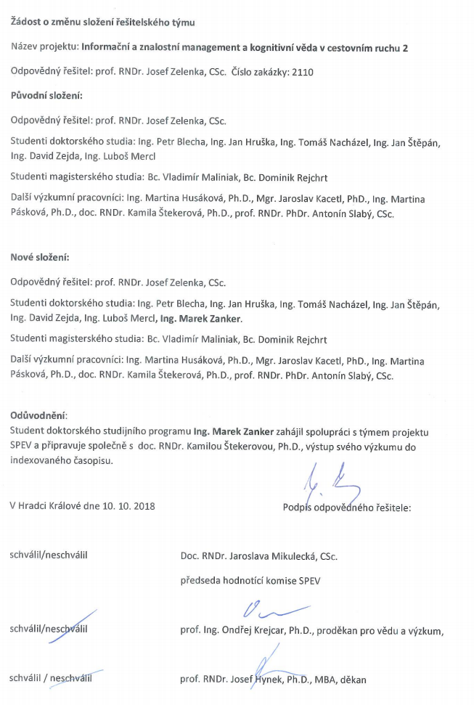
Příloha 2 Žádost o změnu složení řešitelského týmu
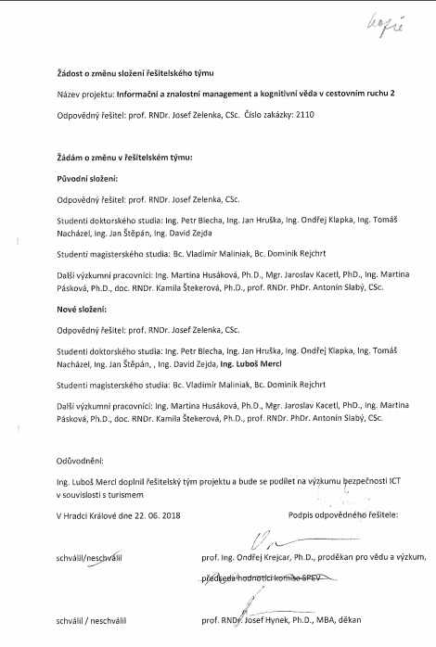
Příloha 3 Žádost o změnu složení řešitelského týmu
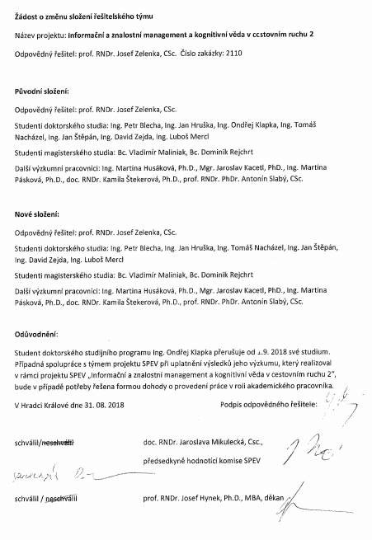

Příloha 4 Žádost o změnu složení řešitelského týmu
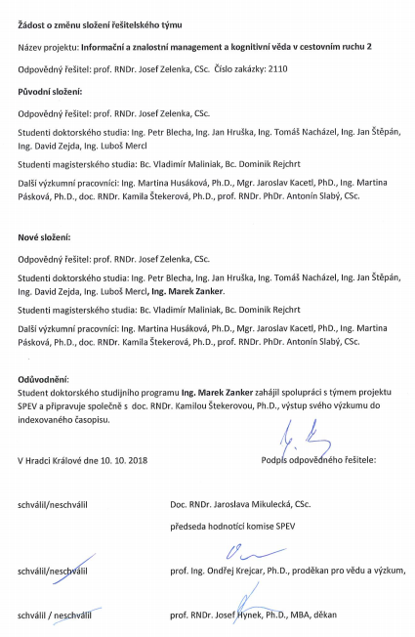

Příloha 5 Žádost o změnu rozpočtu
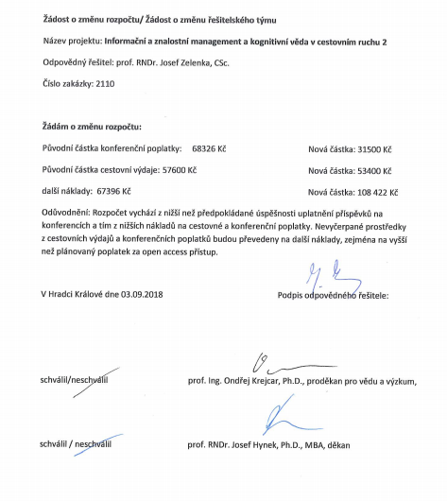

Příloha 6 Výsledovka
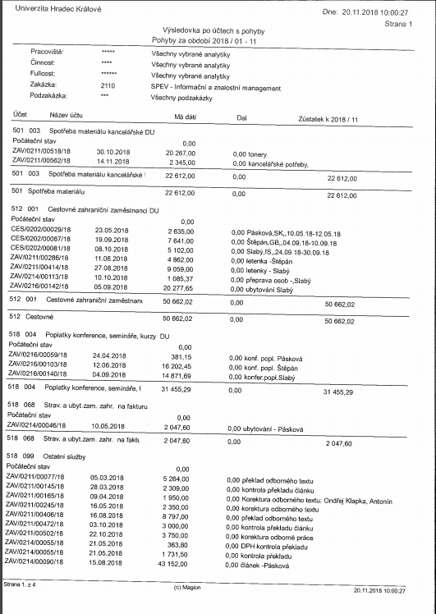
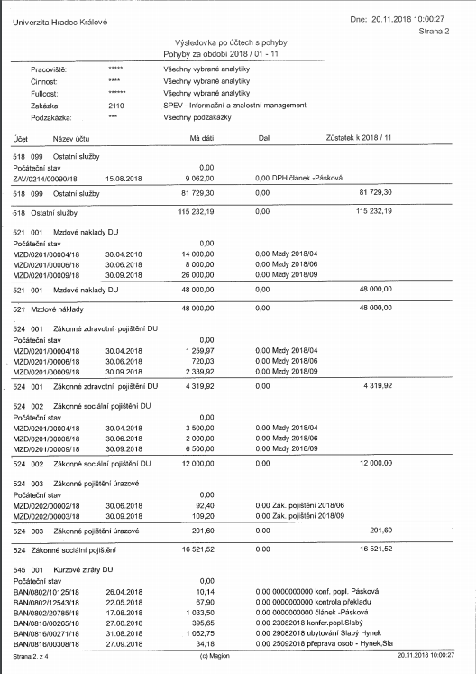
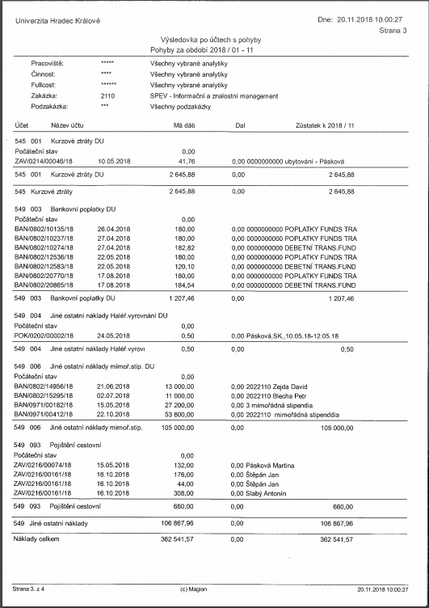
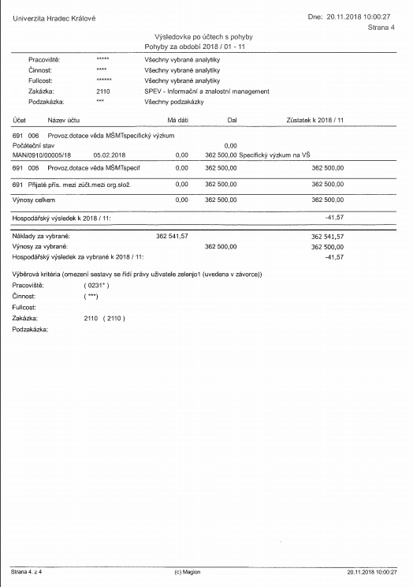

Příloha 7 Doložení výstupů projektu přehledovou tabulkou stavu výstupů
Tabulka 5 Přehledová tabulka stavu výstupů projektu
Publikace | stav
Blecha, P.: Optimization of Communication Principles in Multi-Agent Economic System | AI*IA2018 – odmítnuto, ICCCI 2018 – odmítnuto  HED 2019 – schváleno, v tisku
Hruška, J., Pásková, M.: How do the National Tourism Organizations use the social media? | E+M Ekonomie a management, roč. 21, č. 4, str. 226 – 240, ISSN 1212-3609, doi: https://dx.doi.org/10.15240/tul/001/2018-4-015.
Hruška, J.: Activity on social media – US case study | Dokončován pro International Journal of Multimedia Information Retrieval
Hruška, J.: Marketing case study: user tendencies to increase viral potential on YouTube videos in airline and similar companies | zamítnut v Journal of Tourism Research, po opravách zasláno do Journal of Marketing Theory and Practice (zamítnuto), následně po dalších opravách zasláno do Annals of Leisure Research (zamítnuto), upravován pro International Journal of Marketing, Communication and New Media – ISVOUGA (WOS – ESCI)
Husáková, M.: Ontological Approach for Representation of Sights | Článek rozpracován, bude dokončen v příštím roce
Husáková, M.: Utilization of the multi-agent paradigm in the sustainable tourism | Czech Journal of Tourism, roč. 7, č. 1, doi: 10.1515/cjot-2018-0001
Klapka, O.,Slabý, A.: Visual analysis of search results in Scopus database focussed on sustainable tourism | odmítnuto na konferencích Intelligent Data Engineering and Automated Learning (IDEAL) - Springer Lecture Notes in Artificial Intelligence; COMPLEX NETWORKS 2018 - Springer Studies in Computational Intelligence; Digital Libraries for Open Knowledge - Springer Lecture Notes in Computer Science, dopracováván pro International Journal of Tourism Research (https://onlinelibrary.wiley.com/page/journal/15221970/homepage/forauthors.html), Scopus Q1
Mercl, L.: Infrastructure Authentication, Authorization, and Accounting Solutions for an OpenStack Platform | IDEAL 2018, odmítnuto, zvažováno dopracování a zaslání do časopisu, nebo na konferenci
Pásková, M., Hruška, J., Zelenka, J.: YouTube as an airlines marketing tool. | Czech Journal of Tourism, roč. 7, č. 1, doi:  10.1515/cjot-2018-0003.
Pásková, M., Zelenka. J.: Sustainability Management of UNESCO Global Geoparks | Sustainable Geoscience and Geotourism, Vol. 2, pp. 44-64 (https://www.scipress.com/SGG.2.44,  https://doi.org/10.18052/www.scipress.com/SGG.2.44).
Pásková, M.: Management udržitelnosti národních geoparků v České republice | Studia Turistica, roč. 9, č. 3, str. 66-79, ISSN 1804-252X, dostupný na https://www.vspj.cz/vyzkum-a-projekty/casopisy-vspj/studia-turistica.
Procházka, J., Štekerová, K.: Parallelized Evacuation Model with NL2OCL | AI*IA2018 odmítnuto, ICCCI 2018 odmítnuto, upravován pro publikování v časopise
Slabý, A. (2018): Mobility in Education. | Publikováno - Proceedings of 28th EAEEIE Annual Conference (EAEEIE), pp. 1-6.
Štekerová, K., Zanker, M.: System Dynamics Modelling for Tourism | Článek rozpracován, bude dokončen v příštím roce
Štěpán, J., Cimler, R., Krejcar, O.: Automation system architecture for Smart hotel | ICCCI 2018, LNCS/LNAI, dostupný na http://www.iccci2018.org/static/downloads/ICCCI_2018_Program.pdf
Trejbal, J., Zelenka, J.: Mobile technologies as support of traveling of disabled people | předán do časopisu Journal of Hospitality and Tourism Technology,odmítnut po recenzi, upraven na základě připomínek, zaslán do časopisu Tourism Review, přijat k recenzi, zapracovány připomínky recenzentů, zaslán do Journal of Quality Assurance in Hospitality & Tourism
Zejda, D., Zelenka, J.: Modelem řízená destinační aplikace pro optimalizaci intenzity návštěvnosti chráněných přírodních oblastí | Článek rozpracován, bude dokončen v příštím roce
Zejda, D., Zelenka, J.: Online monitoring časoprostorových křivek chování návštěvníků | Článek rozpracován, bude dokončen v příštím roce

Příloha 8 Doložení výstupů projektu výpisem z OBD

Štěpán, J., Cimler, R., Krejcar, O. Automation system architecture for a smart hotel. Lecture notes in computer science. Berlin : Springer, 2018. 10s. ISBN: 978-3-319-47439-7. ISSN: 0302-9743.
granty: 0
Spec. výzkum: S.
Forma: D_ČLÁNEK VE SBORNÍKU
(ID: 43874312) (RIV ID: 50014702)

Hruška, J., Pásková, M. How do the National Tourism Organizations use the social media?. E+M. Ekonomie a management. Technická univerzita v Liberci, 2018. 15s. ISSN: 1212-3609. Kód UT ISI: 000453579100015.Kód RIV: AK - Sport a aktivity volného času.
granty: 0
Spec. výzkum: NE
Forma: J_ČLÁNEK V ODBORNÉM PERIODIKU
(ID: 43874107) (RIV ID: 50014497)

Pásková, M., Hruška, J., Zelenka, J. YouTube as an airlines marketing tool. Czech journal of tourism. Masarykova univerzita, 2018. 17s. ISSN: 1805-3580. Kód RIV: AK - Sport a aktivity volného času.
granty: 0
Spec. výzkum: NE
Forma: J_ČLÁNEK V ODBORNÉM PERIODIKU
(ID: 43874134) (RIV ID: 50014524)

Pásková, M., Zelenka, J. Sustainability Management of UNESCO Global Geoparks. Sustainable geoscience and geotourism. SciPress, 2018. 21s.
granty: 0
Spec. výzkum: S.
Forma: J_ČLÁNEK V ODBORNÉM PERIODIKU
(ID: 43874142) (RIV ID: 50014532)

Pásková, M. Management udržitelnosti národních geoparků v České republice. Studia turistica : online časopis pro vzdělávání v cestovním ruchu. Vysoká škola polytechnická, 2018. 14s. ISSN: 1804-252X.
granty: 0
Spec. výzkum: NE
Forma: J_ČLÁNEK V ODBORNÉM PERIODIKU
(ID: 43874137) (RIV ID: 50014527)

Příloha 9 Přehled k výroční zprávě přiložených souborů
Tabulka 6 Přehled k výroční zprávě přiložených souborů a jejich obsahu
Název souboru | Obsah souboru
Activity on social media – US case study .docx | Hruška, J: článek Activity on social media – US case study
automation-system-architecture.pdf | Příspěvek Štěpán, J., Cimler, R., Krejcar, O. Automation system architecture for Smart hotel, ICCCI 2018
clanek-modelovani-v3.odt | Zejda, D., Zelenka, J.: Modelem řízená destinační aplikace pro optimalizaci intenzity návštěvnosti chráněných přírodních oblastí
clanek-navstevnost-v6.odt | Zejda, D., Zelenka, J.: Online monitoring časoprostorových křivek chování návštěvníků
HED19_paper_57_checked.docx | Blecha, P.: Optimization of Communication Principles in Multi-Agent Economic Systém, Příspěvek na konferenci HED 2019
Large Scale Cellular Automata with NL2OCL 2018-6-4.pdf | Procházka, j., Štekerová, K.: Large Scale Cellular Automata with NL2OCL
Marketing case study-user tendencies to increase viral potential on YouTube videos in airline nad similar companies.docx | Hruška, J: Marketing case study: user tendencies to increase viral potential on YouTube videos in airline and similar companies
mercl DTZIT.pdf | Mercl, L.: Infrastructure Authentication, Authorization, and Accounting Solutions for an OpenStack Platform
NTA E&M revize akc.doc | Hruška, J., Pásková, M.: How do the National Tourism Organizations use the social media?
OntoApproachInSights-Husakova.docx | Husáková – rozpracovaný článek Ontological Approach for Representation of the Unesco World Heritages
Parallelized Evacuation Model with NL2OC.pdf | Procházka, j., Štekerová, K.: Parallelized Evacuation Model with NL2OCL
SD-tourism-v1 předběžná.docx | Zanker, M., Štekerová, K.: System Dynamics Modelling for Tourism
SGG.2.44.pdf | Pásková, M., Zelenka. J. : Sustainability Management of Unesco Global Geoparks
Social Media inTourism Kacetl.doc | Kacetl, J.: článek Social Media in Tourism
SPEV Zelenka2018.pdf | Originál výstupu výsledovky projektu z IS Magion
studia_turistica_3_2018.pdf | Pásková, M.: Management udržitelnosti národních geoparků v České republice
Visual analysis of sustainable tourism literature citation habits in Scopus database.pdf | Klapka, O., Slabý, A.: Visual analysis of sustainable tourism literature citation habits in Scopus database
watchdog fin revised.docx | Trejbal, J., Zelenka, J.: Mobile technologies as support of traveling of disabled people

